Biographie

Amazing July
«Unser July Highlight im August» schreibt das Solarkino diesen Sommer in Facebook über die Künstlerin Amazing July. Beat Antenen hält sie schon 2011 für eine der interessantesten Musikerinnen der Ostschweiz und ihre rauchige Stimme erinnert ihn an Norah Jones. Im Anzeiger schreibt Melissa Müller: «Marina Stohler fesselt mit ihrem Klavierspiel und ihrem souligen Gesang und sieht dabei auch noch wie ein Engel aus» (Anzeiger, «Fräuleinwunder»,2011)

Marina Stohler spielt Klavier gefühlt seit sie Finger hat.
Der Release von «keep it simple» ihr erstes Album und musikalischer Befreiungsschlag, steht vor der Tür.
Ihre soulige, warme Stimme und der unverkennbarer Klaviersound stehen im Mittelpunkt, und verschmelzen mit elektronischen Sounds und Beats zu einem Homogenen Mix.
DanOne, Pat MC, Wotsefak, CRF und DJ OK, ergänzen «keep it simple» in klangvoller Symbiose.
Bei einem Gastauftritt in der Big Band von Rümlang, teilte sie sich die Bühne mit Michael von der Heide.
Als Teil vom «Ostschweizer Jazzkollektiv» unter der Leitung von Claude Diallo eröffnet sie viele Jamsession und spielte in diesem Rahmen unter anderem mit dem Trompeter Amik Guerra.
Am 7. July 2022 begleitet sie die Sängerin «Elle» am Klavier im SRF Fernsehformat «Donnstig-Jass» in Grenchen, nachdem «Slädu» Amazing July eingeladen hat.

Mit dem Swissteam spielte sie international und hat während sieben Jahren die musikalische Leitung der Ostschweizer Weihnachtsshow „Merry Christmas“ mit Beat Antennen geleitet.
Dort spielte sie mit den Big Band Leadern Thomas Biasotto und Dani Felber, dem Akkordeon Virtuosen Willi Valotti und begleitete die Opernsängerin Murielle Schwarz.

Nach der Musik-Matura folgte 2010 der Abschluss an der Musikakademie St. Gallen.
Das künstlerisch – pädagogische Diplom im Hauptfach Klavier und Nebenfach Gesang.
Während dieser Zeit trat sie an zahlreichen Solo- und
Kammermusikkonzerten auf, wie beispielsweise mit der Partyband „Sexthat“, der Big Band „One4U“, ihrem damaligen Jazz Trio mit Michi Nobel (Drums) und Reto Gaffuri (Bassist von Bligg ).
Sie begleitete Sängerinnen wie Paloma Würth, Sandra Wild (Music Star), Angela Hengartner (The Voice of Switzerland) und Malcolm Green.
Während der Jazzschulausbildung gründet sie «Gumbo». Ihre erste EP «Gumbo» schmeckt wie ein feuriger Eintopf. Eigenwillig mischt sie Jazz, Soul, Hipp Hopp und Pop und würzt mit den besten Musikern der Ostschweiz: Christian Gschwend (Bubble Beatz), Sandra Wild (Music Star), GeeK, Samira Mall, Pat MC, Wotsefak und Stephan Reinthaler.

2019 veröffentlichte Amazing July „Flee“. Ein Song über die Flüchtlingsthematik. Sie hat eine Frau in der ersten Zeit der Ankunft in der Schweiz begleitet und ihre wunderbare Freundschaft hält noch heute. Unterstützt wird sie dabei von Pat MC (Rap) und Sonal Schönfeld (Drums, Producing).
Mit Doppia Erre erschien in dem Projekt „Lu Scurpiddu“. die EP „Il ritmo“. Ein Hörgenuss mit viel Reggae, Rap und Soul.


Amazing July geprägt durch eine klassische Grundausbildung, inspiriert durch Hip Hop, Soul und Jazz, Band und Bigband Erfahrung veröffentlicht 2020 die zweite EP «Amazing July». Melancholischer Epos getragen von einer warmen, liebevollen Stimme, eingebettet in einen wohligen Soundteppich. Unterstütz wurde sie bei diesem Projekt von Stephan
Reinthaler (E-Bass, Kontrabass) und Kevin
Ackermann (Drums Percussion). Ebenso wurde das Werk mit einem Gastauftritt des Rappers Pat MC erweitert.

Marino Walser schreibt in den Bodensee Nachrichten, dass diese Musik keine Hintergrund Musik ist, sondern dass man genau hin hören muss, weil die Texte über Klimawandel und Depression die Hörer zum Nachdenken anregen und sie auf eine Achterbahn der Gefühle mitnehmen.

Die Liebe zur Musik teilt sie mit Ihren Klavier-, Gesangs- und Musikschülern an der Musikschule Gaiserwald, Musikschule Fürstenland und an der Volksschule in Grub.
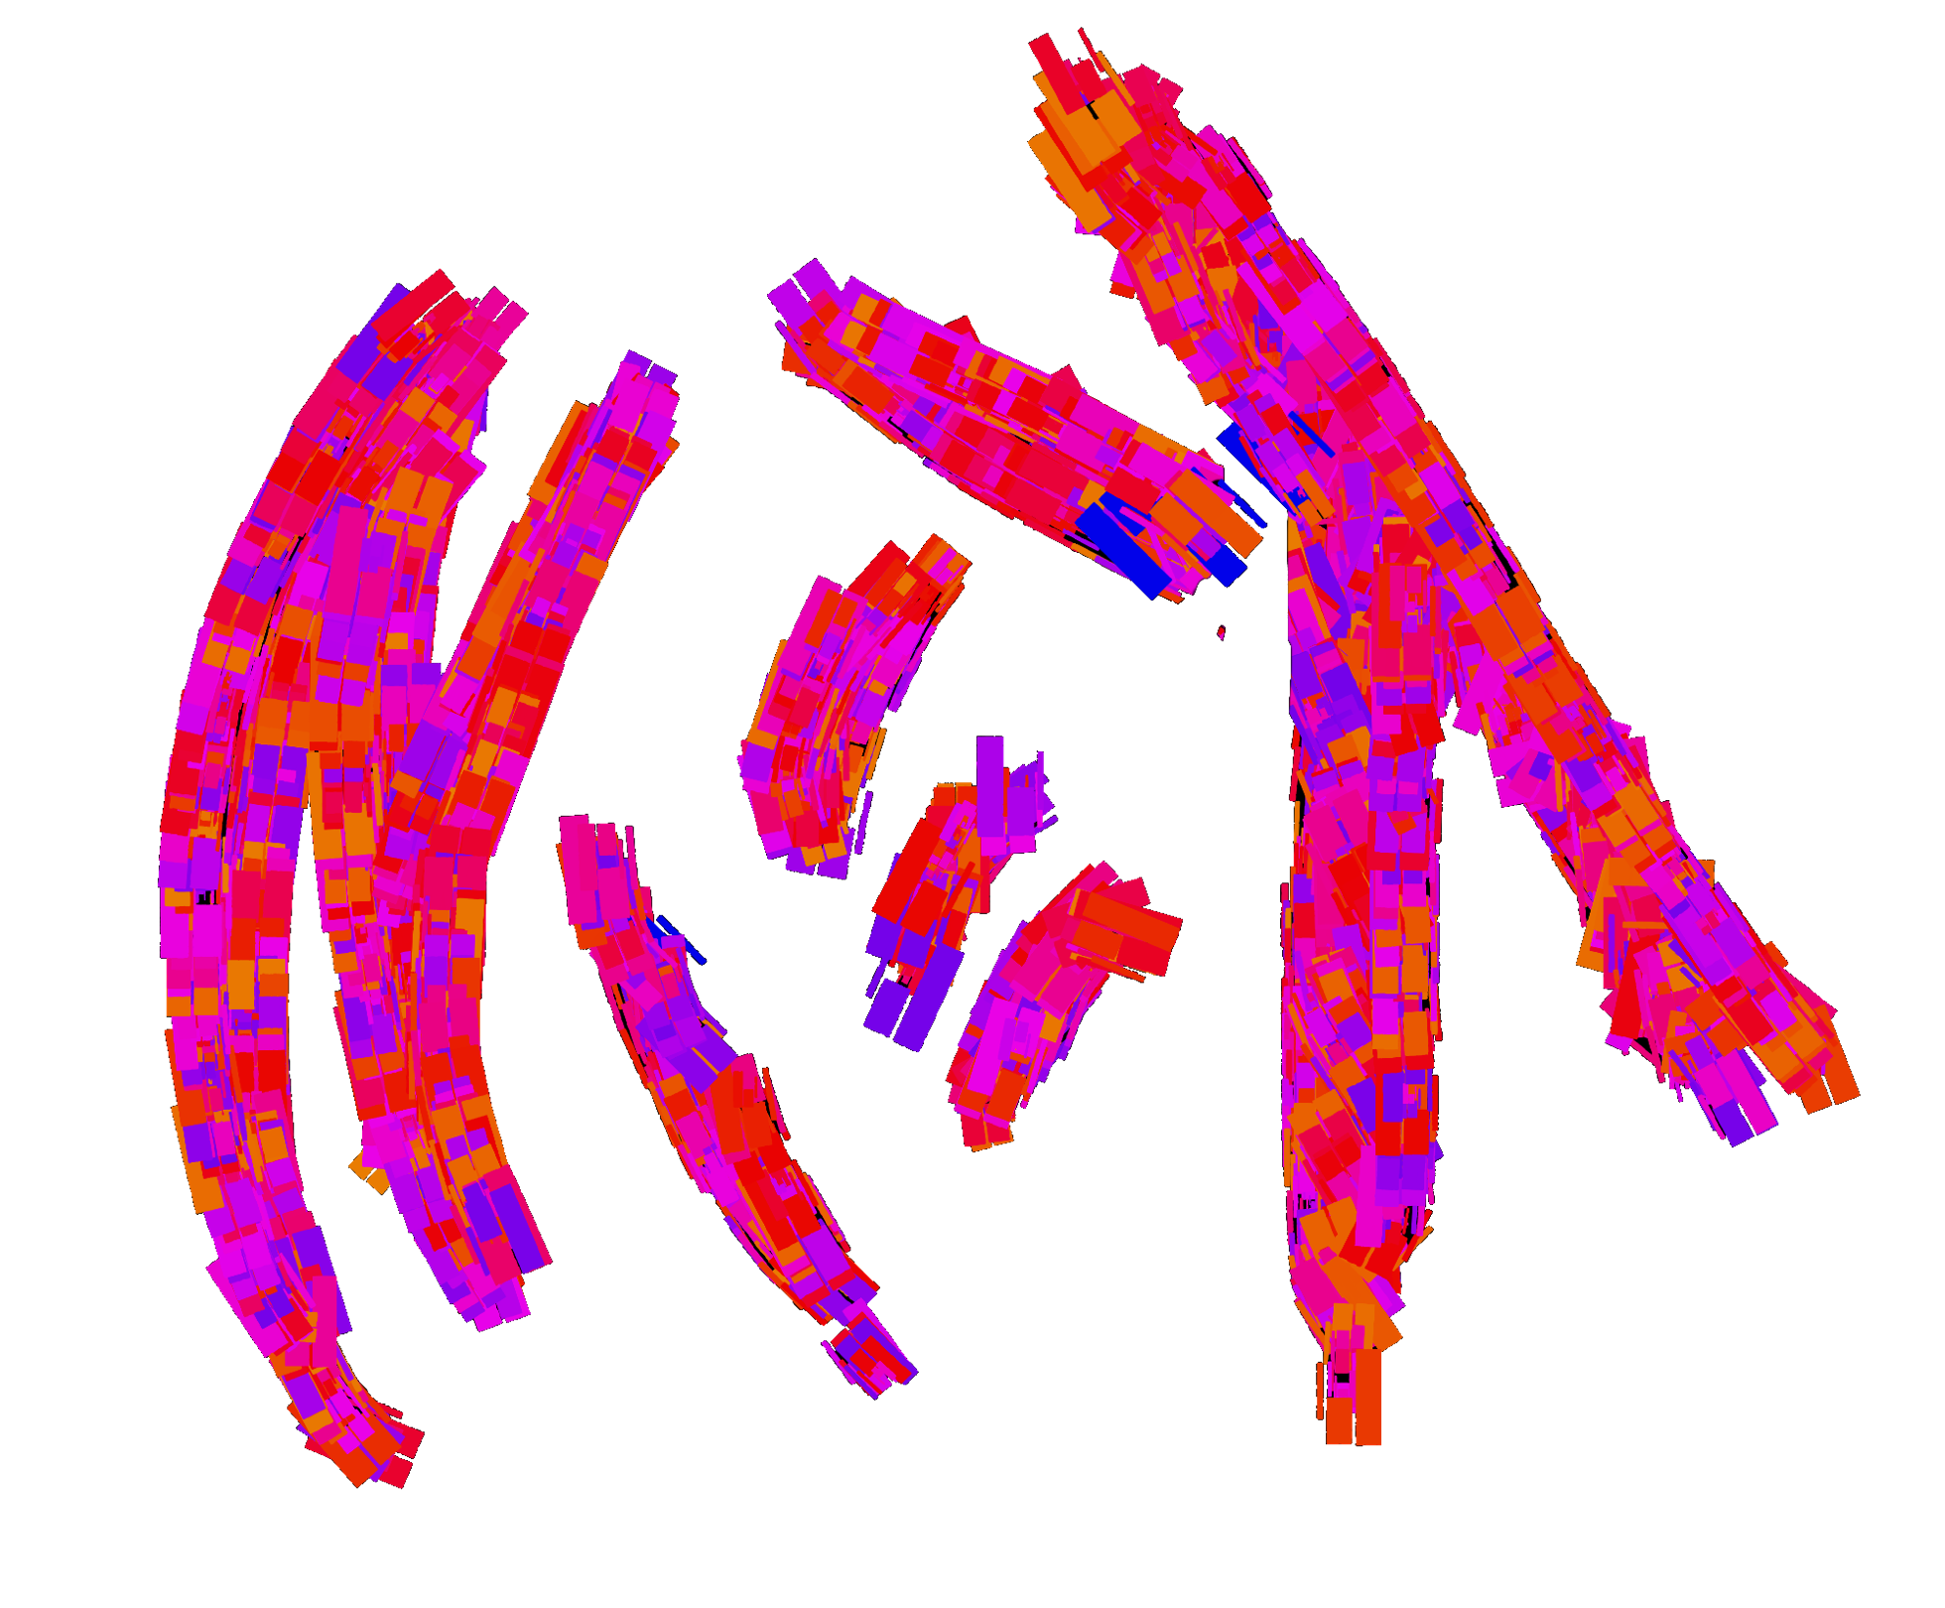
Amazing July freut sich nebst regelmässiger Konzerttätigkeit an Jams, Hochzeiten und anderen Events, ihre eigene Musik mit live Konzerten in die Welt hinaus zu tragen um Menschen zu erreichen und zu bewegen.

https://mek-space.com/ amazing-july/

